Fiche personnage

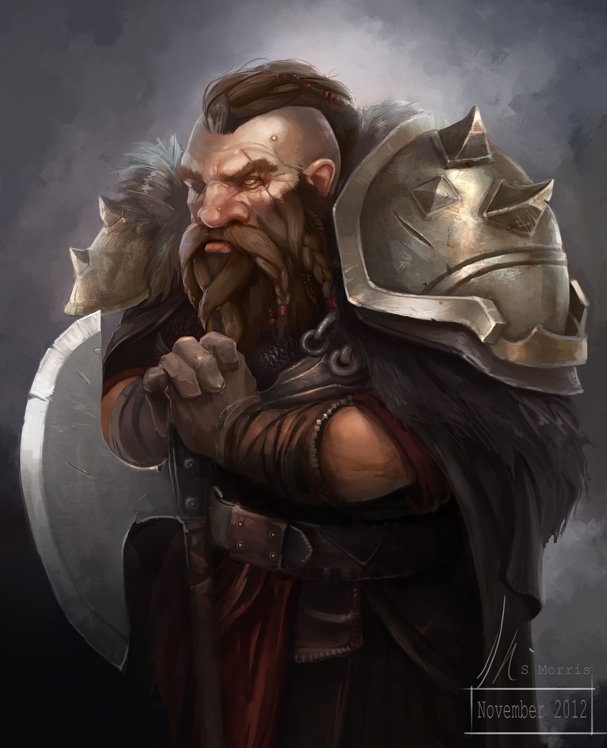
Nom :Skaldar

Sexe :Masculin

Race :Nain

Taille :1,39

Age : 37 ans

Classe : Berserker

Caractère/histoire : Skaldar a été élevé par son père, un nain très rude et rigoureux. Fils de forgeron, il apprend tout petit à manier des armes et à les forger. En grandissant, il devient assez grand et massif (pour un nain), et impose ainsi le respect à ses confrères. Cependant, tout a changé pour lui lorsque son père a été assassiné par un dwaln. Détruit d'avoir perdu celui qui l'a élevé, Skaldar ressort toute sa rage et sa colère dans ses attaques, ce qui fait de lui un guerrier puissant. Il voue suite à cet événement tragique une haine absolu pour les dwalns.

Description physique : Skaldar est un nain assez grand, et fort. Si vous le regardez, il se montrera fermé, froid, voire distant. C'est pendant de nombreuses batailles qu'il montrera toute sa haine et sa colère. Il a une grande cicatrice sur le visage, qu'il considère comme une preuve de sa hardiesse. Généralement, Skaldar ne montre aucune émotion autre que sa haine. Cependant, vous pourrez parfois observer une petite étincelle dans ses yeux, un sourire en coin... Mais cela reste rare !
